ILiveSDK

ilivesdk提供了帐号登录，音视频互动，文本互动等直播类应用的基础功能

一 ILiveSDK 导入
在应用gradle文件中增加一行
compile 'com.tencent.ilivesdk:ilivesdk:0.2.0'

源码位置
目前腾讯内网 后期会开放到github上
http://git.code.oa.com/willguo/ilivesdk.git

二、sdk基础使用

2.1 初始化

2.2 帐号
使用托管方式或独立模式，在获取到用户的sig后，使用登陆接口，完成相应初始化（包括avsdk）
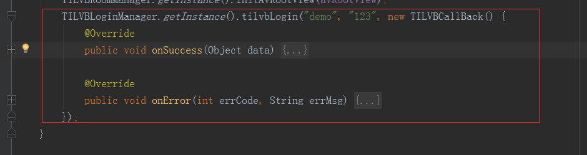

2.3 创建房间
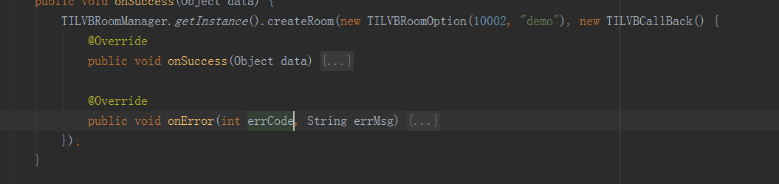

2.4 渲染
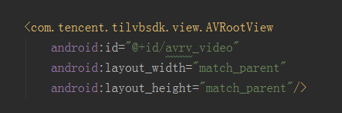

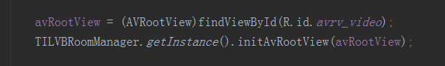

三、DEMO
https://github.com/zhaoyang21cn/ILiveSDK_Android_Demos.git

有三个示例
1双人视频 ：双人通话场景的简单示例，类微信视频聊天。
2广播电台 ：纯音频场景的示例，演示混音功能
3基础直播 ：互动直播基础演示基础功能 登录进房间 加入房间 发消息 自定义消息等。

四、API文档
附带一份javadoc API文档

